# 1. ArchitekturaFizyczna_DiagramRozmieszczenia

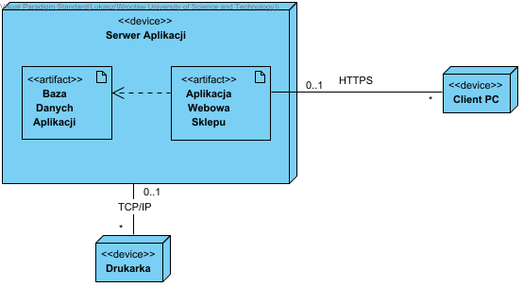

## 1.1. Aplikacja Webowa Sklepu

Główny plik wykonywalny odpowiedzialny za wykonywanie rdzennej części aplikacji

## 1.2. Baza Danych Aplikacji

Baza danych przechowująca dane zgodnie z załączonym diagramem ERD

## 1.3. Client PC

PC reprezentujący urządzenie, które zostaje użyte do korzystania z aplikacji webowej

## 1.4. Drukarka

Drukarka do wykorzystania przez pracowników sklepu

## 1.5. Serwer Aplikacji

Fizyczne urządzenie odpowiedzialne za utrzymywanie funkcjonalności aplikacji

# 2. ArchitekturaLogiczna Package Diagram

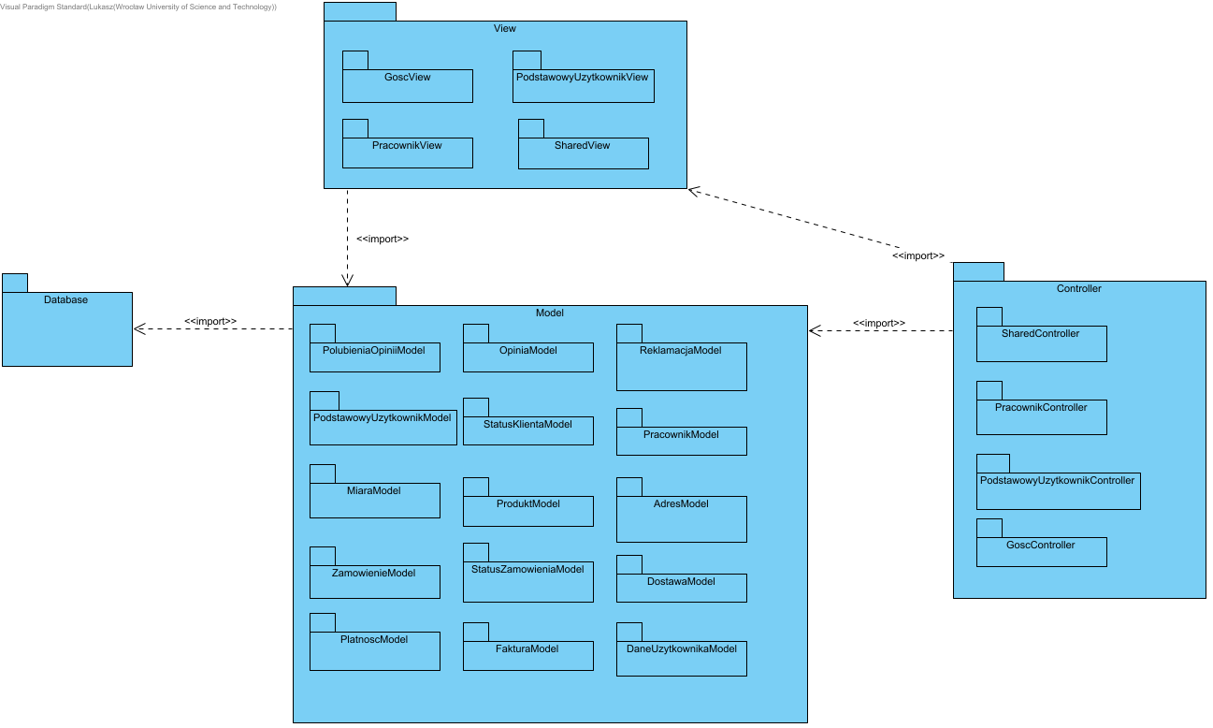

## 2.1. AdresModel

Model dotyczący klasy Adres.

## 2.2. Controller

Folder zawierający kontrolery, czyli elementy przyjmujące dane wejściowe od użytkownika i reagujące na jego działania, na ich podstawie aktualizuje model i odświeża widoki.

## 2.3. DaneUzytkownikaModel

Model dotyczący klasy DaneUzytkownika.

## 2.4. Database

Plik przechowujący dane potrzebne do poprawnego funkcjonowania aplikacji, które odwzorowują stan rzeczywisty bytów związanych ze sklepem.

## 2.5. DostawaModel

Model dotyczący klasy Dostawa.

## 2.6. FakturaModel

Model dotyczący klasy Faktura.

## 2.7. GoscController

Folder zawierający kontrolery związane z aktorem Gosc.

## 2.8. GoscView

Folder zawierający widoki związane z aktorem Gość.

## 2.9. MiaraModel

Model dotyczący klasy Miara.

## 2.10. Model

Folder zawierający modele, czyli elementy reprezentujące dane i logikę aplikacji.

## 2.11. OpiniaModel

Model dotyczący klasy Opinia.

## 2.12. PlatnoscModel

Model dotyczący klasy Platnosc.

## 2.13. PodstawowyUzytkownikController

Folder zawierający kontrolery związane z aktorem PodstawowyUzytkownik.

## 2.14. PodstawowyUzytkownikModel

Model dotyczący klasy PodstawowyUzytkownik.

## 2.15. PodstawowyUzytkownikView

Folder zawierający widoki związane z aktorem PodstawowyUżytkownik.

## 2.16. PolubieniaOpiniiModel

Model dotyczący klasy PolubieniaOpinii.

## 2.17. PracownikController

Folder zawierający kontrolery związane z aktorem Pracownik.

## 2.18. PracownikModel

Model dotyczący klasy Pracownik.

## 2.19. PracownikView

Folder zawierający widoki związane z aktorem Pracownik.

## 2.20. ProduktModel

Model dotyczący klasy Produkt.

## 2.21. ReklamacjaModel

Model dotyczący klasy Reklamacja.

## 2.22. SharedController

Folder zawierający kontrolery związane z wieloma aktorami.

## 2.23. SharedView

Folder zawierający widoki współdzielone między wieloma aktorami.

## 2.24. StatusKlientaModel

Model dotyczący klasy StatusKlienta.

## 2.25. StatusZamowieniaModel

Model dotyczący klasy StatusZamowienia.

## 2.26. View

Folder zawierający widoki, czyli elementy opisujące jak wyświetlić elementy modelu w ramach interfejsu dla użytkownika.

## 2.27. ZamowienieModel

Model dotyczący klasy Zamowienie.

# 3. Diagram ERD

